

**中四·心语**

• **DAILY LIFEmmexport1594010006013**



↓↓↓

**/2025/5/8**

我们的主题——《有用的手》

mmexport1594010011544

** 01 来园情况 **

1.**来园人数**：今日是周四，1名幼儿请假（张沐宸在家休息），24名幼儿来园。

2.**来园情绪：**来园的小朋友们能自己带好物品，并及时将自己的物品放入抽屉整理好。情绪良好。

3.**来园情况：**还有个别幼儿来园时常常忘记签到，需要提醒。班级94％都能认识自己的姓，并且能主动签到。

**重点观察记录**

|  |  |  |  |  |  |
| --- | --- | --- | --- | --- | --- |
| **序号** | **姓名** | **主动签到（⭐主动签到△需要提醒）** | **序号** | **姓名** | **主动签到（⭐主动签到△需要提醒）** |
| **1** | **张沐宸** | **请假** | **14** | **徐燃** | **来的比较晚** |
| **2** | **丁秋铭** | **⭐** | **15** | **郭静悠** | **⭐** |
| **3** | **吴燚** | **⭐** | **16** | **夏一心** | **△需要提醒** |
| **4** | **梁佳硕** | **△需要提醒** | **17** | **殷颂惜** | **⭐** |
| **5** | **金文哲** | **⭐** | **18** | **顾语汐** | **⭐** |
| **6** | **刘郑勋** | **⭐** | **19** | **卢兰熙** | **△需要提醒** |
| **7** | **张铭昊** | **△需要提醒** | **20** | **易筱曦** | **⭐** |
| **8** | **熊梓轩** | **⭐** | **21** | **王婉苏** | **⭐** |
| **9** | **程诺** | **⭐** | **22** | **徐旻玥** | **⭐** |
| **10** | **孙思淼** | **⭐** | **23** | **汪雪婷** | **△需要提醒** |
| **11** | **官同羽** | **△需要提醒** | **24** | **张竹青** | **⭐** |
| **12** | **褚浩宸** | **△需要提醒** | **25** | **蔡娅宁** | **⭐** |
| **13** | **赵奕承** | **⭐** |  |  |  |

mmexport1590938236088 02户外活动mmexport1590938236088

**户外：皮球区**

《3-6岁儿童学习与发展指南》中提出：要充分利用各种自然物、废旧材料和常见物品开展活动。在幼儿园中，有很多自然物事孩子们户外游戏的基本材料。当宝贝遇见轮胎，会发生怎样的事情呢？让我们来看看。在宝贝的眼中，轮胎不再是轮胎，轮胎变成小山，爬上爬下挑战高；轮胎变成小山洞，钻来钻去真有趣；轮胎变成小沙发，坐上休息真舒服……滚动轮胎时孩子手臂力量、核心力量腿部大肌肉的力量都能得到锻炼。

象征性游戏是幼儿园孩子游戏的特点，核心就是运用不相干的事物代替现实物或以现实中不存在的事物形象来表征现实物，进行假装游戏。爸爸妈妈如果发现宝贝经常摆弄玩具之外的生活用品时，请给予支持，也可以根据宝贝游戏需求，适时加入进去。

|  |  |  |
| --- | --- | --- |
| C:/Users/Lenovo/Desktop/中四班班级动态/5月班级动态/IMG_20250508_082728.jpgIMG_20250508_082728 | C:/Users/Lenovo/Desktop/中四班班级动态/5月班级动态/IMG_20250508_082746.jpgIMG_20250508_082746 | C:/Users/Lenovo/Desktop/中四班班级动态/5月班级动态/IMG_20250508_082811.jpgIMG_20250508_082811 |

mmexport1590938236088 03集体活动mmexport1590938236088

**数学：相邻数**

“你知道4的相邻数是几和几吗？”随着问题的展开，运用各种道具小朋友玩起了“好邻居”的数学游戏。在游戏中，知道了数字宝宝也有邻居，叫“相邻”数。比如“2”的相邻数是“1”和“3”，通过游戏，孩子们发现了相邻数之间，一个数比中间的数少1，一个数比中间的数多1的规律。

爸爸妈妈和孩子在家里也可以玩相邻数的游戏，巩固孩子对相邻数的认知。在幼儿操作的过程中，我们发现个别幼儿的握笔姿势需要改正，以及有部分幼儿的坐姿还需要加以提醒。在家拿笔的时候要多多关注幼儿的握笔姿势哦。

|  |  |  |
| --- | --- | --- |
| ***C:/Users/Lenovo/Desktop/中四班班级动态/5月班级动态/IMG_20250508_100547.jpgIMG_20250508_100547*** | ***C:/Users/Lenovo/Desktop/中四班班级动态/5月班级动态/IMG_20250508_100558.jpgIMG_20250508_100558*** | ***C:/Users/Lenovo/Desktop/中四班班级动态/5月班级动态/IMG_20250508_100609.jpgIMG_20250508_100609*** |

mmexport1590938236088 04区域游戏mmexport1590938236088

|  |  |  |
| --- | --- | --- |
| C:/Users/Lenovo/Desktop/中四班班级动态/5月班级动态/IMG_20250508_103721.jpgIMG_20250508_103721 | C:/Users/Lenovo/Desktop/中四班班级动态/5月班级动态/IMG_20250508_103702.jpgIMG_20250508_103702 | C:/Users/Lenovo/Desktop/中四班班级动态/5月班级动态/IMG_20250508_103648.jpgIMG_20250508_103648 |
| **在科探区，丁秋铭和殷颂惜正沉浸在“磁汇贯通”游戏中。他们小心翼翼地搭建起曲折的磁轨，眼神中闪烁着好奇与期待。随着小球在磁力的引导下，沿着轨道顺畅滚动，孩子们的欢呼声此起彼伏。他们观察、思考，尝试调整磁轨的角度和磁铁的位置，探索小球滚动的奥秘。在游戏中，两位幼儿分工合作，有商有量。** | **在地面建构区，孩子们正在进行积木搭建游戏。他们选择各种形状的积木，专心致志地搭建起一座座动物高楼。有的孩子用长方形积木做基底，稳稳地支撑起高楼；有的孩子则用三角形积木做屋顶，为动物们打造温馨的家园。高楼里，有威武的狮子、机灵的小猴、憨态可掬的大熊猫……** | **在益智区，孩子们正用阿基米德积木进行创意搭建。他们或独自思考，或三两成群讨论，尝试不同的搭建方式。积木在他们的手中变化出迷宫、小球轨道等创意造型。面对搭建中的挑战，如小球滚落碰倒积木，孩子们没有气馁，而是积极寻找解决方法，调整积木间距、尝试不同角度。还有的幼儿玩的是拼图游戏。** |
| C:/Users/Lenovo/Desktop/中四班班级动态/5月班级动态/IMG_20250508_103805.jpgIMG_20250508_103805 | C:/Users/Lenovo/Desktop/中四班班级动态/5月班级动态/IMG_20250508_103714.jpgIMG_20250508_103714 | C:/Users/Lenovo/Desktop/中四班班级动态/5月班级动态/IMG_20250508_103708.jpgIMG_20250508_103708 |
| **梁佳硕和孙思淼两人决定用这些自然材料进行创作。他们先挑选了一些细长的树枝，尝试搭建一个小房子的框架。一人将树枝竖起来当作墙壁，在搭建过程中，树枝总是容易散开，他们试了几次都没有成功。这时，孙说：“我们可以用绳子把树枝绑起来！” 于是，他们找来麻绳，小心翼翼地将树枝捆绑在一起。在这个过程中，两人分工合作，一人负责捆绑，一人则在一旁帮忙扶着树枝，还不时提出一些调整的建议，比如让树枝摆放得更整齐一些。经过一番努力，小房子的雏形终于搭建好了。** | **张竹青一开始没有急于动手，而是在旁边观察其他小朋友操作。过后她开始挑选材料，小声说要做一座桥。先用片状材料搭建桥面，然后用柱状材料作为桥墩。在搭建桥墩时，他发现片状材料与柱状材料连接不牢固，桥面总是会倾斜。反复尝试不同的连接方式，还观察旁边成功搭建的小朋友，学习他们的连接技巧。通过增加连接件和调整材料位置，让桥墩稳固起来，完成了一座简易的小桥。在整个过程中，虽然她很少主动交流，但一直在专注地解决问题。** | **活动开始后，刘振勋 迅速拿起雪花片，兴奋地说：“我要搭一个大火箭，带大家去太空！” 他先挑选了红色和黄色的雪花片，熟练地用 “一字插” 和 “围合连接” 的方法搭建火箭的主体，很快就完成了火箭的外形。在搭建火箭尾部的喷射器时，他尝试了几种不同的拼插方式，发现不够稳固后，想了一会儿，又拿了几个雪花片进行加固，成功让喷射器立了起来。接着，他邀请旁边的徐旻玥 一起帮忙，给火箭安装窗户和门，两人一边搭建一边交流想法。** |

mmexport1590938236088 05生活活动mmexport1590938236088

1.午餐/点心情况

午餐时间，小朋友们井然有序地排队去洗手盛饭。他们坐在自己的座位上，安静地享用美味的午餐。今天的午餐有清蒸鸦片鱼、丝瓜炒鸡蛋海鲜菇、番茄青菜汤，小朋友们吃得津津有味，深受大家的喜爱。但是还有有部分幼儿不喜欢吃丝瓜的，所以速度比较慢，需要教师单独引导。幼儿在吃鱼的时候已经形成习惯，能自主将鱼刺挑出去。

在用餐过程中，小朋友们学会了等待和分享，他们懂得轮流取餐，不拥挤，不吵闹。同时，他们也注意到了食物的浪费问题，尽量将碗里的饭菜吃得干干净净。

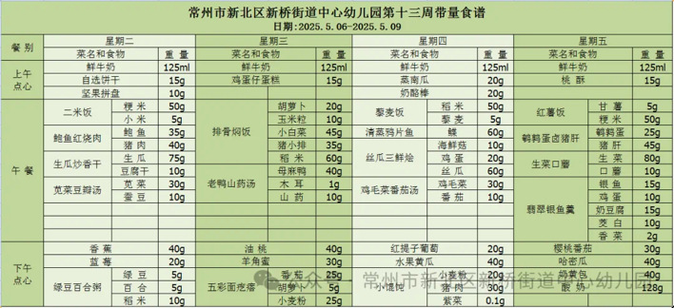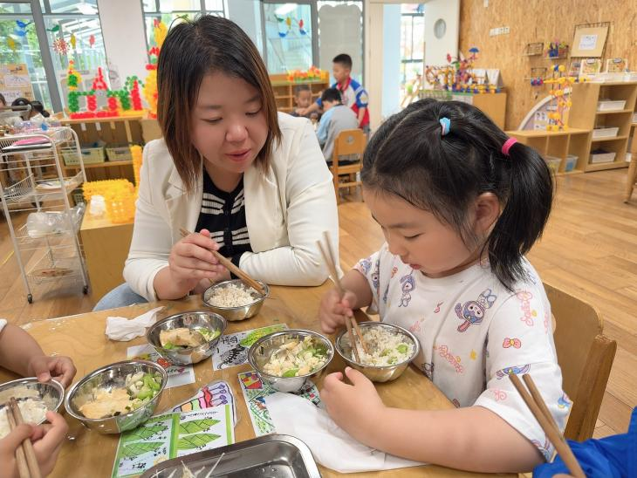

2.午睡情况

午睡时间到了，小朋友们一个个有序地进入午睡室，找到自己的小床，安静地躺了下来。他们很快就进入了梦乡，呼吸均匀，脸上挂着甜美的微笑。午睡室里静悄悄的，只有偶尔传来的翻身声。值班老师细心地巡视着，为小朋友们盖好被子，调整枕头，确保他们睡得舒适。整个午睡过程，小朋友们表现得非常棒，没有大声喧哗，也没有扰乱午睡秩序，展现出了良好的自我管理能力。

** 06温馨提示 **

★1.**为了保障小朋友们的午睡质量，请尽量让他们在家也保持规律的作息时间。**

★2.**建议为小朋友们准备舒适的睡衣和被子，以便他们在幼儿园能更好地入睡。**

★3.

**谢谢大家的支持与配合！**

**—END—**

在一起的点滴都值得记录

**mmexport1591077507835**